北京市园林学网络安全设备租赁服务
比选文件

北京市园林学校
2026年03月

目 录
第一部分 邀请函 3
第二部分 采购需求 7
1.项目采购内容 7
第三部分 申请文件资料格式 9
1.格式一：申请书 9
格式二：法定代表人授权委托书 10
格式三：代理授权委托书（格式自拟） 11
格式四：申请人单位简介（格式自拟） 12
格式五：申请人简况表 13
格式六：营业执照等证明文件（复印件加盖公章） 14
格式七：申请人资格声明书 15
格式八：申请人信用记录 16
格式九：申请人认为必要的其他文件（如有） 17
格式十：报价一览表 18
格式十一：分项报价表 19
格式十二：服务方案（格式自拟） 20

第一部分 邀请函

北京市园林学校就网络安全设备租赁项目，邀请国内有能力从事本项目服务的申请人按要求提交相关证明文件和材料，具体情况如下：
- 项目名称：北京市园林学校网络安全设备租赁服务
- 项目性质：服务
- 项目预算：人民币35万元
- 服务内容：

项目概况一览表
序号 | 项目名称 | 服务内容 | 服务期限 | 备注
1 | 北京市园林学校网络安全设备租赁 | 本项目的建设目标是结合北京市园林学校的网络安全现状，确定二级安全加固建设需求，加强“态势感知监测预警处置能力”、“终端安全查杀能力”、“WEB网站应用防护能力”和“信息系统等级保护二级建设”的推进工作，全面提升我校的网络安全保护及整网安全能力，并建立一个完善的信息安全预防，监测，防御和响应的安全体系，为我校信息中心提供更精细化的，更可靠的、覆盖更广的，可预知的网络安全保障系统，确保学校数据中心在高效、稳定、健康、绿色的网络环境下运行，提高学校的网络安全建设水平。  强化我校网络信息安全监测预警能力，主要解决当前学校网络的信息安全监测预警能力薄弱、数据来源单一等问题，进一步提高学校网络突发安全事件监测和预警能力，实现整体网络的安全风险的监测、预警、通报、整改、反馈、分析等工作的闭环管理。  服务内容包括：提供数据中心安全加固服务一年使用权、终端杀毒系统服务器客户端5授权、PC客户端50授权、提供1套安全态势感知平台和1套潜伏威胁探针。提供以下3套设备：流量控制管理系统、上网行为审计系统、web应用防护系统续订软件升级、硬件损坏维修服务、URL库更新服务各1年。 | 1年

5.申请人资格条件
5.1 满足《中华人民共和国政府采购法》第二十二条规定。
5.2 本项目不接受联合体。
6.申请文件的递交
6.1申请人的申请文件及相关资料应准备一式三份（正本一份，副本贰份），正副本均须正式签署，如有不一致之处，以正本为准。
6.2所有申请文件及相关资料应在2026年3月26日16时00分前密封递交至北京市园林学校。逾期送达或未送达指定地点的，不予受理。
7.申请文件的组成
7.1申请书及资格证明文件
7.1.1申请书
7.1.2法定代表人授权委托书
7.1.3申请人单位简介
7.1.4申请人单位简况表
7.1.5营业执照等证明文件（复印件加盖公章）
7.1.6申请人资格声明书
7.1.7申请人信用记录
7.1.8申请人认为必要的其他文件（如有）
7.1.9报价一览表
7.1.10分项报价表
7.2 服务方案：包括但不限于提供的服务内容、人员配备、优惠政策及服务过程中涉及的一切费用说明等。
8.选择方式：采用在北京市园林学校官网上公开发公告的方式，邀请申请人参加本次比选。
9.申请人选定：根据质量和服务均能满足比选文件实质性响应要求且报价最低的原则确定申请人。申请人并列的，由评审小组按照少数服从多数的原则投票确定成交候选申请人顺序。
10.申请人应承担所有与准备和参加本项目有关的费用，无论选定结果如何，此费用不予以补偿。
11.凡对本次比选项目提出询问，请按下列内容与北京市园林学校联系：
邀 请 人：北京市园林学校
地 址：北京市房山区良乡镇广阳西路9号北京市园林学校
电 话：（010）61359831
联 系 人：马春龙
12.公告期限
本公告自发布之日起三个工作日。

北京市园林学校
2026年3月23日

第二部分 采购需求

1.项目采购内容
序号 | 服务事项 | 服务名称 | 服务内容 | 单位 | 数量
1 | 设备租赁服务 | 数据中心安全加固服务 | 通过数据中心安全防护服务实现数据中心web攻击的静态规则及基于黑客攻击过程的动态防御机制，实现双向的内容检测，提供OWASP定义的十大安全威胁的攻击防护能力，有效防止常见的web攻击。（如，SQL注入、XSS跨站脚本、CSRF跨站请求伪造）从而保护网站免受网站篡改、网页挂马、隐私侵犯、身份窃取、经济损失、名誉损失等问题。对现有业务系统进行恶意文件查杀、日志分析等手段，确保当前业务系统处于正常安全运行；对攻击行为进行追溯，识别已往安全漏洞及风险。提供1套WEB防火墙设备使用权；提供≥1年防火墙设备策略调优，日志分析，策略核查，应急响应服务等 | 1项 | 1年
2 | 设备租赁服务 | 端点安全防护服务 | 通过端点安全防护服务实现东西向流量的可视以及未知病毒的查杀和隔离。提供≥50个PC+5个服务器端1年软件使用权；提供≥1年端点安全防护服务策略调优，日志分析，策略核查，流量分析，应急响应服务等； | 1项 | 1年
3 | 设备租赁服务 | 潜伏威胁探针处置服务 | 提供1套潜伏威胁探针。以及潜伏威胁探针处置服务：提供≥1年潜伏威胁探针策略调优，日志分析，策略核查，应急响应服务等； | 1项 | 1年
4 | 设备租赁服务 | 安全态势感知服务 | 结合教育网络现状，同时响应等级保护2.0中态势感知、信息共享、安全监控和应急响应的内容，在教育网络中通过安全态势感知服务，在数据泄漏和潜伏威胁攻击造成危害之前，及时发现并处理网络安全问题，做到真正的网络安全可视，并结合安全建设构建的“监测预警、联动防护和应急处置”的安全体系。提供1套安全态势感知平台使用权；提供≥1年安全态势感知的威胁处置服务，日志分析服务，应急响应服务、数据统计服务、流量分析服务；等 | 1项 | 1年
5 | 设备续保服务 | 流量控制管理系统 | 设备型号：ADBJ-130 续订软件升级、硬件损坏维修服务、URL库更新服务1年 | 1项 | 1年
6 | 设备续保服务 | 上网行为审计系统 | 设备型号：ADBJ-110 续订软件升级、硬件损坏维修服务、URL库更新服务1年 | 1项 | 1年
7 | 设备续保服务 | web应用防护系统 | 设备型号：AS-VPBJ-215 续订软件升级、硬件损坏维修服务、URL库更新服务1年 | 1项 | 1年

第三部分 申请文件资料格式

1.格式一：申请书
致：北京市园林学校
我方参加你方就 北京市园林学校网络安全设备租赁服务 组织的采购活动，并对此项目进行响应。
1. 我方已详细审查全部比选文件，自愿参与响应并承诺如下：
(1)本响应有效期为自响应文件提交截止之日起90个日历日。
(2)除采购需求偏离表列出的偏离外，我方响应比选文件的全部要求。
(3)我方已提供的全部文件资料是真实、准确的，并对此承担一切法律后果。
(4)如我方成交，我方将在法律规定的期限内与你方签订合同，按照比选文件要求提交履约保证金，并在合同约定的期限内完成合同规定的全部义务。
(5)我方承诺所提供的服务完全满足本次采购需求，按照邀请人的要求保质保量地完成所有工作任务。
2. 其他补充条款(如有)：__ __。
与本响应有关的一切正式往来信函请寄：
地址
电话 _ _______________________
传 真 ____________
电子函件 ____________
申请人： （盖单位章）
法定代表人或其委托代理人： （签字）
地址：
电话：
日期： 年 月

格式二：法定代表人授权委托书

法定代表人授权委托书

本授权书声明：注册于 （申请人地址） 的 （申请人名称） 法定代表人 （法定代表人姓名、职务） 代表本公司授权在下面签字的 （申请人代表姓名、职务） 为本公司的合法代理人，就贵方组织的 项目，以本公司名义处理一切与之有关的事务。
本授权书于 年 月 日签字生效，特此声明。

法定代表人签字或盖章：

申请人代表签字或盖章：

申请人全称（公章）：

格式三：代理授权委托书（格式自拟）

格式四：申请人单位简介（格式自拟）

格式五：申请人简况表

单位简况
申请人名称：
地址：
法定代表人名称：
单位性质：
联系方式
联系人：
联系电话：
手机：
邮箱：

申请人： （盖单位章）
法定代表人或其委托代理人： （签字）
地址：
电话：
日期：2026年 月 日

格式六：营业执照等证明文件（复印件加盖公章）

格式七：申请人资格声明书
申请人资格声明书
致：
在参与本次项目响应中，我单位承诺：
(一)具有良好的商业信誉和健全的财务会计制度；
(二)具有履行合同所必需的设备和专业技术能力；
(三)有依法缴纳税收和社会保障资金的良好记录；
(四)我单位不属于政府采购法律、行政法规规定的公益一类事业单位、或使用事业编制且由财政拨款保障的群团组织(仅适用于政府购买服务项目)；
(五)我单位不存在为采购项目提供整体设计、规范编制或者项目管理、监理、检测等服务后，再参加该采购项目的其他采购活动的情形(单一来源采购项目除外)；
(六)与我单位存在“单位负责人为同一人或者存在直接控股、管理关系”的其他法人单位信息如下(如有，不论其是否参加同一合同项下的政府采购活动均须填写)：

序号 | 单位名称 | 相互关系
1
2
…
上述声明真实有效，否则我方负全部责任。

申请人名称(加盖公章)：________________
日期： _____年______月______ 日

格式八：申请人信用记录
信用中国网页截屏（www.creditchina.gov.cn）
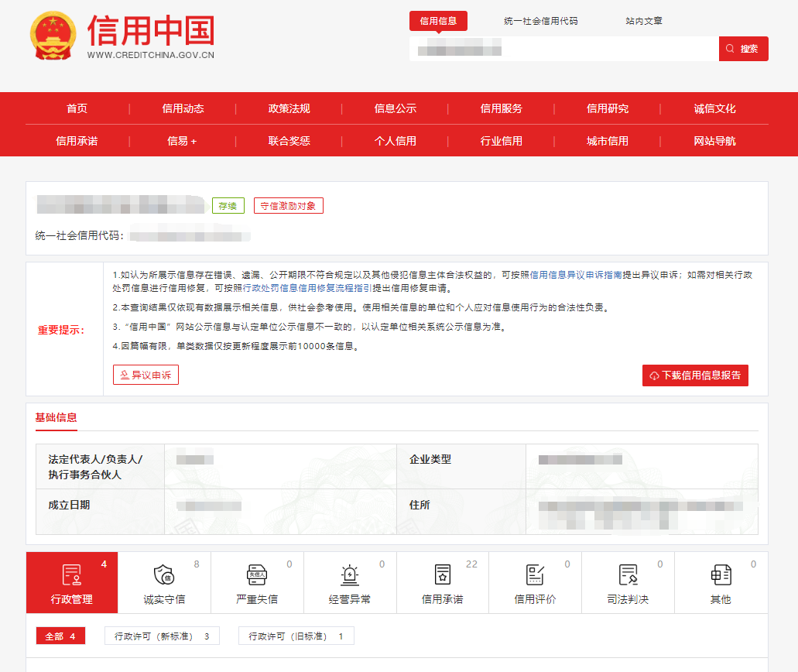

格式九：申请人认为必要的其他文件（如有）

格式十：报价一览表
报价一览表

项目名称： _______________________

序号 | 申请人名称 | 报价
序号 | 申请人名称 | 大写 | 小写
注： 1.此表中，（每包的）报价应和《分项报价表》中的总价相一致。
2.本表必须按包分别填写。

申请人名称(加盖公章)：____________
日期： _____年______月______ 日

格式十一：分项报价表
分项报价表

项目名称： 报价单位：人民币元
序 号 | 分项名称 | 单价(元) | 数量 | 合价(元) | 备注/说明
1
2
总价(元)

注：
1.本表应按包分别填写。
2.上述各项的详细规格(如有)，可另页描述。

申请人名称(加盖公章)：_______________
日期： _____年______月______ 日

格式十二：服务方案（格式自拟）
服务方案包括但不限于提供的服务内容、人员配备、优惠政策及服务过程中涉及的一切费用说

